Bewegungsmelder/Schaltaktor 1-fach für Busch-free@home®, aluminiumsilber

Busch-Jaeger

Eigenschaften

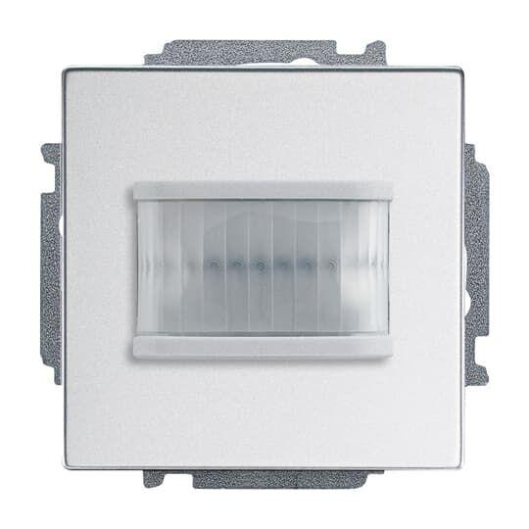

GTIN:

4011395179918

HAN:

2CKA006220A0111

Ausführung

Bewegungsmelder

Farbton

silber

Montageart

unter Putz

Oberfläche

matt

Werkstoff

Kunststoff

Andere Bussysteme

free@home

RAL-Nummer

9006

Werkstoffgüte

Thermoplast

Anzahl der Kanäle

1,00

Erfassungswinkel horizontal (Grad)

180,00

Erfassungswinkel vertikal (Grad)

19,00

max. Einschaltdauer (Sek)

30,00

max. Reichweite frontal (m)

6,00

max. Reichweite zu einer Seite (m)

3,00

min. Einschaltdauer (Sek)

30,00

min. Tiefe der Gerätedose (mm)

40,00

Optimale Montagehöhe (m)

43.862,00

Schaltleistung (W)

2.300,00